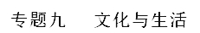
一、2018年高考题
1（2018年高考全国1卷文综政治19）2018年2月发布的《中国话语海外认知度调研报告》显示：近两年中国话语在国外的认知度大幅提升，汉语拼音“中为洋用”正在成为英语圈国家的一种新现象。“春节”“气功”等中国传统文化类词汇知名度排前，“高铁”“支付宝”“网购”等新兴词汇、“中国梦”“一带一路”等新时代政治词汇获得较高关注。这说明
①文化的价值取决于文化传播的广度和深度
②中国传统文化是中国文化传播的主要内容
③中外文化交流传播的形式和内容不断变化发展
④科技发展和综合国力的提升有助于增强文化影响力
A. ①② B. ①③ C. ②④ D. ③④
【答案】D
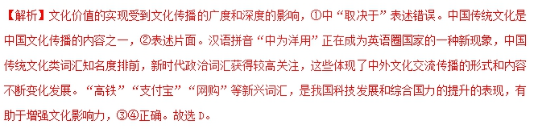2（2018年高考全国2卷文综政治19）2017年3月，中国自主原创、主导制定的手机（移动终端）动漫标准由国际电信联盟正式发布。这是我国文化领域的首个国际技术标准，在 “互联网+文化”领域实现了我国手机动漫由跟跑、并跑向领跑的跨越。这一成就
①表明文化的当代价值和生命力取决于同科技的融合
②有利于扩大中国文化的影响力，增强文化自信
③标志我国文化和科技的融合发展取得了重要突破
④确立了我国在国际“互联网+文化”领域的话语主导权
A. ①② B. ①④ C. ②③ D. ③④
【答案】C
【解析】中国自主原创、主导制定的手机（移动终端）动漫标准由国际电信联盟正式，成为首个国际技术标准，在“互联网+文化”领域实现了我国手机动漫由跟跑、并跑向领跑的跨越。这标志我国文化和科技的融合发展取得了重要突破，有利于扩大中国文化的影响力，增强我们的文化自信，②③正确；文化的价值和生命力并非取决于同科技的融合，①说法错误；④中“确立了……话语主导权”说法错误。故本题选C。
3（2018年高考全国3卷文综政治22）随着中国特色社会主义进入新时代，中国日益走近世界舞台中央。这表明
①文化影响力是一个国家的国际影响力的基础和核心
②一个国家的文化影响力是与经济影响力同步增强的
③一个国家的国际影响力是经济、政治、文化等共同作用的结果
④一个国家的国际影响力归根到底以经济发展水平和影响力为基础
A. ①② B. ①③ C. ②④ D. ③④
【答案】D
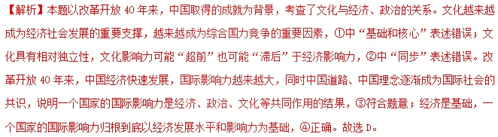4（2018年高考北京卷政治24）每年三四月间，居庸关长城附近山花盛放。市郊铁路S2线列车穿行于花海中，被称为“开往春大的列车”，吸引了大量踏青的游客。游客的涌入给森林消防和轨道交通带来了安全隐患。当地政府采取封山禁入措施，但效果不理想，于是转变思路，变堵为疏，着手规划建设花海列车观景平台。这一做法
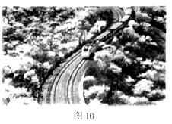
①履行了政府的市场监管职能，有利于建立良好市场秩序
②自觉运用矛盾观点，创造条件，将风险点转化为共赢点
③有利于满足人们的精神文化需求，带动当地旅游业发展
④有利于开发该线路的经济价值，说明文化的力量来自于经济
A. ①③ B. ①④ C. ②③ D. ②④
【答案】C
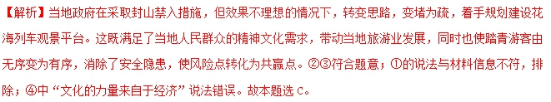5（2018年高考天津卷政治7）近期，一档别具匠心的电视节目《信中国》在“央视”热播。节目中，一位位“信使”展读革命先辈尘封已久的书信，仿佛把人们带回到战火纷飞的岁月。书信中袒露的一颗颗忠心赤胆让人震撼，一段段感人故事令观众动容，激发起人们对革命先辈的无限敬仰之情。由此可见
A. 文化氛围对人有潜移默化的影响
B. 一定的文化由一定的经济、政治决定
C. 大众传媒是红色基因代代相传的主要途径
D. 书信承载的历史就是中华民族精神的发展史
【答案】A
【解析】本题考查文化对人的影响的特点。《信中国》展示的不仅是革命先辈尘封已久的书信，更是让信仰形象站起，激发起人们对革命先辈的无限敬仰之情，这表明文化氛围对人有潜移默化的影响，A正确且符合题意；B正确但在材料中未体现，排除；C说法错误，错在“主要”；书信承载的历史不一定是中华民族精神的发展史，D说法太绝对，说法错误；故本题答案选A。
【点睛】本题考查从材料中获取解读信息、调动运用知识的能力，属于体现类试题。体现类的题目需要对题中材料进行详细解读，针对每一部分信息提炼对应教材的相关理论即可，解答时排除错误选项和无关选项，得出正确选项。
6（2018年高考江苏卷政治19）有调查显示，许多来华的外国人都喜欢上了中国。当被问及原因时，他们表示，不仅在于中国的“生活便利”和“人民友好”，还在于从中国文化中找到了“归属感”。有两位外国歌手还根据自己行走中国的体验，创作了歌曲《I'm going to China》并走红网络。由此可见
A. 文化影响人的认识活动 B. 优秀文化促进人的全面发展
C. 文化增强人的精神力量 D. 优秀文化提高人的审美素养
【答案】A
【解析】本题考查文化对人的影响。许多来华的外国人喜欢上中国，不仅是因为中国“生活便利”和“人民友好”，还因为从中国文化中找到了“归属感”，这表明不同的文化环境会影响人们认识事物的角度以及认识的深度和广度。“优秀文化促进人的全面发展”、“文化增强人的精神力量”属于文化塑造人生，BC不符合题意。材料未体现优秀文化提高人的审美素养，D不符合题意。答案为A。
【点睛】区分文化丰富精神世界与增强精神力量。文化丰富精神世界强调优秀文化通过特定的环境或者一定的形式活动，使人的知识领域不断拓宽，思想水平不断提高。侧重于人的主观领域，强调人的主观精神感受；文化增强精神力量强调优秀文化作品以其特有的感染力和感召力，使人深受震撼、力量倍增，主要表现为改造世界的精神状态。侧重于具体行动中文化转化为人们的动力，推动社会实践的发展。
7（2018年高考北京卷政治41）“茗注莫妙于砂，壶之精者又莫过于阳羡。”作为传统茶具代表之一的紫砂壶，器型抱朴有虚静之态，装饰典雅有韵致，加之携刻于壶体表面寓意深远的题诗赋画，融诗、书、画、印为一体，达到了实用性与艺术性的完美统一。从2014年中国APEC峰会，到2016年G20杭州峰会，再到2017年“一带一路”国际合作高峰论坛等外事活动中，都能看到紫砂壶的身影。
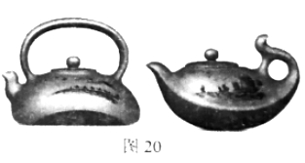
阅读材料，谈谈紫砂壶的文化价值。（8分）
【答案】①文化作为一种精神力量，能够在人们认识世界和改造世界的过程中转化为物质力量，对社会发展和个人成长产生深刻影响。紫砂壶，器型抱朴有虚静之态，装饰典雅有韵致，加之镌刻于壶体表面寓意深远的题诗赋画，融诗、书、画、印为一体，达到了实用性与艺术性的完美统一，体现了中华文化的意蕴。
②文化与经济、政治相互影响、相互交融。从2014年中国APEC峰会，到2016年G20杭州峰会，再到2017年“一带一路”国际合作高峰论坛等外事活动中，紫砂壶向全世界展示了中华文化，提高了中华文化的国际影响力。
③中华文化源远流长、博大精深。紫砂壶作为中华传统茶艺文化的物质载体，其器型、装饰、雕刻无一不展示了中华文化的独特性和多样性。
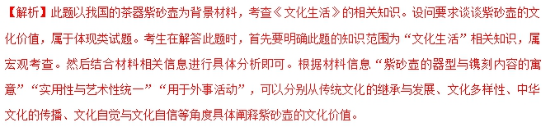二、2018年模拟题
1．（重庆市2018届高三第三次诊断考试文综政治试题）下面漫画所反映的我国现实社会现象
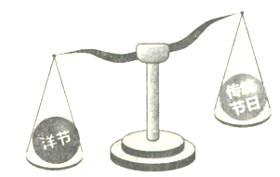
①是伴随经济全球化出现的正常文化现象
②是文化创新偏离了正确方向的一种表现
③直观地体现了文化在交流中借鉴、融合
④折射出了增强文化自觉与自信的必要性
A. ①② B. ①③ C. ②④ D. ③④
【答案】C
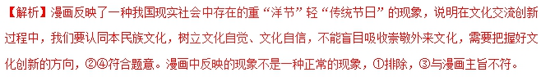2．（安徽省马鞍山2018届高三第三次教学质量检测文综政治试题）大型纪录电影《厉害了，我的国》通过“大主题与小切口”、“大时代与小故事”的有机结合，呈现“大美中国、大爱中国”的视觉总基调，激发了国人的自豪感和自信心，刷新了中国纪录电影的票房记录。这说明
①文化与经济相互交融
②文化促进个人成长和社会发展
③弘扬主旋律的优秀文化能够引起人们的共鸣
④发展文化产业是保障人民基本文化权益的主要途径
A. ①② B. ①③ C. ②④ D. ③④
【答案】B
【解析】本题考查文化与经济相互交融、文化对人的影响。文化有先进、健康和落后、腐朽之分，只有先进、健康文化才能促进个人成长和社会发展，②错误；发展文化事业而不是文化产业是保障人民基本文化权益的主要途径，④说法错误；①③正确且符合题意；故本题答案选B。
3．（福建省厦门市2018届高三第二次质量检查文综政治试题）“能唱”是古典诗词的一大特点。吟诵就是读诗时自然而然地“唱”出来，是一种情绪的自我表达和陶醉，可以很好地体会古诗文的韵律节奏，感受作品意境。人们通过吟诵古诗文
①实现与古人的心灵对话②吐故纳新重塑古诗之美
③丰富古诗文的时代内涵④人情入境领略文学瑰宝
A. ①② B. ①④ C. ②③ D. ③④
【答案】B
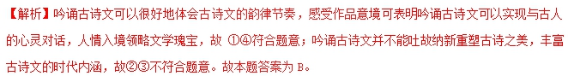4．（山东省烟台市2018届高三高考适应性练习（二）文综政治试题）2017年我国科技创新重大成果捷报频传。“慧眼”卫星遨游太空，C919大型客机飞机上蓝天，量子计算机研制成功，首艘国产航母下水，“海翼”号深海滑翔机完成深海观测，首次海域可燃冰试采成功，港珠澳大桥主体工程全线贯通，“复兴号”奔驰在祖国广袤的大地。这些重大科技成果极大地推动了我国的社会主义现代化建设，提高了我国在国际上的地位和竞争力。这表明
①我国已成为科技全面领先世界的国家
②科技已成为民族振兴和社会进步的基石
③文化越来越成为经济社会发展的重要支撑
④文化越来越成为综合国力竞争的重要因素
A. ①② B. ①③ C. ②④ D. ③④
【答案】D
【解析】本题考查文化在综合国力竞争中的地位。2017年我国科技创新重大成果捷报频传，这些重大科技成果极大地推动了我国的社会主义现代化建设，提高了我国在国际上的地位和竞争力，这表明文化越来越成为经济社会发展的重要支撑，文化越来越成为综合国力竞争的重要因素，③④正确且符合题意；①与我国现实不符，说法错误；教育是民族振兴和社会进步的基石，②说法错误；故本题答案选D。
5．（江苏省2018年高考政治考前全真模拟试卷二）材料包容博大的精神，天下大同的精神，时新的精神，以民为本的精神，不屈不饶、自强不息的精神，严于律己，修养不止的精神等，这些都是中华民族的伟大精神，古往今来无数中华儿女用切身的身心实践做出了诠释。正是因为有这些精神，中华文明才能在无情的人类历史长河中，虽历经风雨却始终巍然屹立。
结合材料，运用“文化与社会”的相关知识，阐释弘扬优秀传统文化的理由。
【答案】①文化作为一种精神力量，能对社会发展产生深刻影响。
②文化与政治相互影响、相互交融。从优秀传统文化中吸取仁政思想，有助于提高国家治理能力，维护和实现人民的利益。
③文化是综合国力竞争的重要因素。弘扬优秀传统文化有助于增强我国文化软实力。
